Tankový prapor (Josef Škvorecký)
I. část
- Téma: Danny ve vojenské službě, komunismus, život vojáku
- Časoprostor: vojenský výcvikový prostor Kobylec,jaro až zima 1954
- Kompozice: chronologicky, 10 příběhů
- Literární druh a žánr epika, satirický román z vojenského prostředí
II. část
- Daniel „Danny“ Smiřický – voják, milý, inteligentní, absolvent filozofické fakulty na Karlově univerzitě. Má vztah s manželkou jednoho ze svých velitelů. Byl rotným a velitelem tanku. Měl rád Lizetku, která ale byla v Praze
- Major Borovička – přezdívaný „malinkatý ďábel“. Není schopen samostatného uvažování, slepě vykonává každý i sebe hloupější rozkaz. Byl pověstný svou hloupostí a buzerací ostatních. Poslední noc, kdy vojáci oslavují konec vojenské služby, je násilně vyhozen z okna, na druhý den je nezvěstný a vše nasvědčuje tomu, že spadl do žumpy.
- Četařka Babinčáková – četařka vykonávající službu ve vojenském táboře Kobylec je přistižena na cele při sexu s kolegou
- Ludmila Neumannová (Hertlová) – přezdívaná Lizetka, Dannyho bývalá přítelkyně, pochází z nábožensky založené rodiny s antikomunistickým smýšlením, paradoxně, je vdaná za vojáka československé armády (v době, kdy jsou vazby vojenské služby na politiku velmi silné).
- Jana Pinkasová – Dannyho milenka, má malého syna, je smutné povahy a cítí se osamělá, velmi krásná, jeden z vojáků (vojenský lékař-původně gynekolog) kvůli ní praktikuje černou magii.
- Typy promluv: popis,monology,dialogy
- Vyprávěcí způsob: přímá řeč
- Dominantní slohový postup: vyprávěcí
III. část
- jazykové prostředky a jejich funkce ve výňatku
- Dílo je psáno hovorovým jazykem s mnoha vulgarismy. Autorův styl je plný vtipů, kterým se člověk musí smát. Používá také zkratek typických pro tehdejší dobu (FO, PPOV, PO…), také se objevuje slovenština (to je vraj taká – taký – ako sa hovorí…)

- „Juraji! Hergot vstaň a vlez dovnitř!“
„Vyser se na mě!“
„Neser Juraji!“
„Tak hergot neblbni! Je tu Borovička!“
„Ať si trhne nohou!“
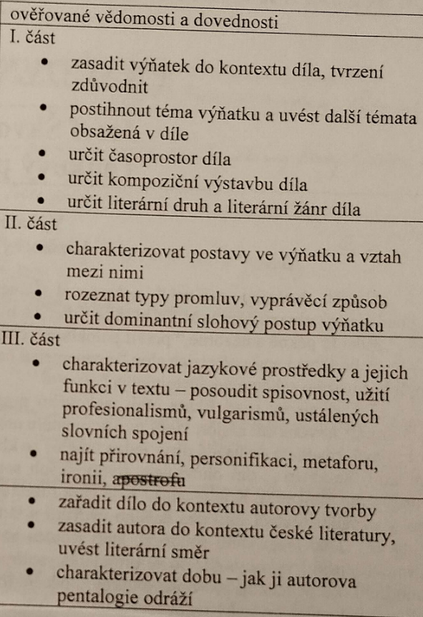

EXILOVÁ A SAMIZDATOVÁ LITERATURA PO R.1968
- Období normalizace
- Odráží 2. sv válku

Jedno z jeho 5 děl o dannu Skvořickém
Exilová nakladatelství, exilová próza (J. Škvorecký, P. Kohout, L. Vaculík, V. Havel, I. Klíma). Samizdatová edice „Petlice“ (L. Vaculík), časopisy (Vokno), undergroundová tvorba (I. M. Jirous), písničkáři (K. Kryl, J. Nohavica)
Danny Smiřický je v románu velitelem tanku T-34/85, který má pětičlennou posádku. V knize je i vysvětleno, že pátý člen je toho času nemocný. Ve filmu jsou ovšem posádky všech tanků pouze čtyřčlenné (viz T-34/85).

